ГУАП

КАФЕДРА № 42

ОТЧЕТ   
ЗАЩИЩЕН С ОЦЕНКОЙ

ПРЕПОДАВАТЕЛЬ

|  |  |  |  |  |  |
| --- | --- | --- | --- | --- | --- |
| канд. техн. наук, доцент |  |  | |  | О. И. Красильникова |
| должность, уч. степень, звание |  | | подпись, дата |  | инициалы, фамилия |

|  |
| --- |
| ОТЧЕТ О ЛАБОРАТОРНОЙ РАБОТЕ № 3 |
| ЛИНЕЙНАЯ ФИЛЬТРАЦИЯ ИЗОБРАЖЕНИЙ |
| по курсу: |
| КОМПЬЮТЕРНАЯ ОБРАБОТКА ИЗОБРАЖЕНИЙ |
|  |

РАБОТУ ВЫПОЛНИЛ

|  |  |  |  |  |  |
| --- | --- | --- | --- | --- | --- |
| СТУДЕНТ гр. № | 4326 |  |  |  | Г. С. Томчук |
|  |  |  | подпись, дата |  | инициалы, фамилия |

Санкт-Петербург 2025

1. Цель работы

Цель работы: ознакомиться с назначением и видами линейной фильтрации, основными понятиями и характеристиками.

1. Задание

Задачи лабораторной работы включают в себя:

* + - 1. Разработать тестовое изображение (темно-серый квадрат, в центре которого расположен светло-серый квадрат) и аппликировать его в изображение, подлежащее обработке. Выполнить это можно в любом растровом графическом редакторе и сохранить изображение в формате BMP. На рис. 1 в качестве примера приводится сюжетное изображение с аппликированным в него тестовым изображением. При разработке тестового изобpажения необходимо иметь в виду следующие обстоятельства. В целях повышения точности измерений величину скачка яркости в исходном тестовом изображении желательно брать достаточно большой. Однако, поскольку динамический диапазон моделируемой системы заключен между нулевым и 255-м уровнями квантования, то любые выбросы переходной характеристики, выходящие за указанные пределы, будут ограничены. В результате этого возникает ошибка измерений. Таким образом, при разработке тестового изображения должно быть найдено компромиссное решение. После того как тестовое изображение разработано, его следует аппликировать в сюжетное изображение.

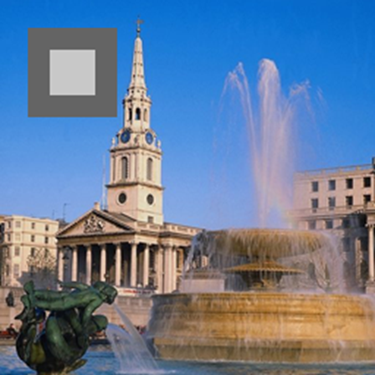

Рисунок 1 — Пример

* + - 1. Провести фильтрацию изображения с использованием:
      * прямоугольной импульсной характеристики для двух значений ее ширины, которая определяется числом весовых коэффициентов;
      * гауссовой импульсной характеристики, для двух значений ее условного радиуса;
      * импульсной характеристики типа sinc;
      * импульсной характеристики, вызывающей подчеркивание границ для двух значений коэффициента подчеркивания границ.
      1. Исследовать переходные характеристики для каждого из случаев фильтрации посредством распечатки на экране монитора фрагментов массивов изображений, соответствующих тестовым изображениям. Для этого в приложении есть пункт меню: Сервис> Вывод массива. Зная координаты расположения скачка яркости, можно выбрать расположение окна с выводимым массивом таким образом, чтобы иметь возможность определить переходную характеристику. Таким образом, необходимо после выполнения фильтрации записать обработанное изображение (Файл>Записать обработанное), затем открыть обработанное изображение в программе и вывести массив (Сервис>Вывод массива). Результаты экспериментов для случая прямоугольной импульсной характеристики сравнить с результатами расчетов переходных характеристик, которые необходимо выполнить.
      2. Вывести на экран монитора исходные изображения с аппликацией в них фрагментов обработанных изображений и изучить путем визуального наблюдения полученные результаты.

Для выполнения работы было выбрано изображение «6.bmp» с разрешением 256x256. Выбранное изображение представлено на рисунке 2:

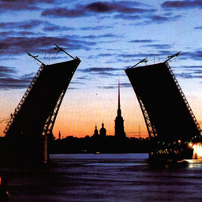

Рисунок 2 — Исходное изображение

1. Ход выполнения работы
   1. Тестовое изображение

Процесс создания тестового изображения представлен на рисунке 3. Сюжетное изображение с аппликированным тестовым изображением представлено на рисунке 4. Фрагмент массива тестового изображения приведен на рисунке 5.

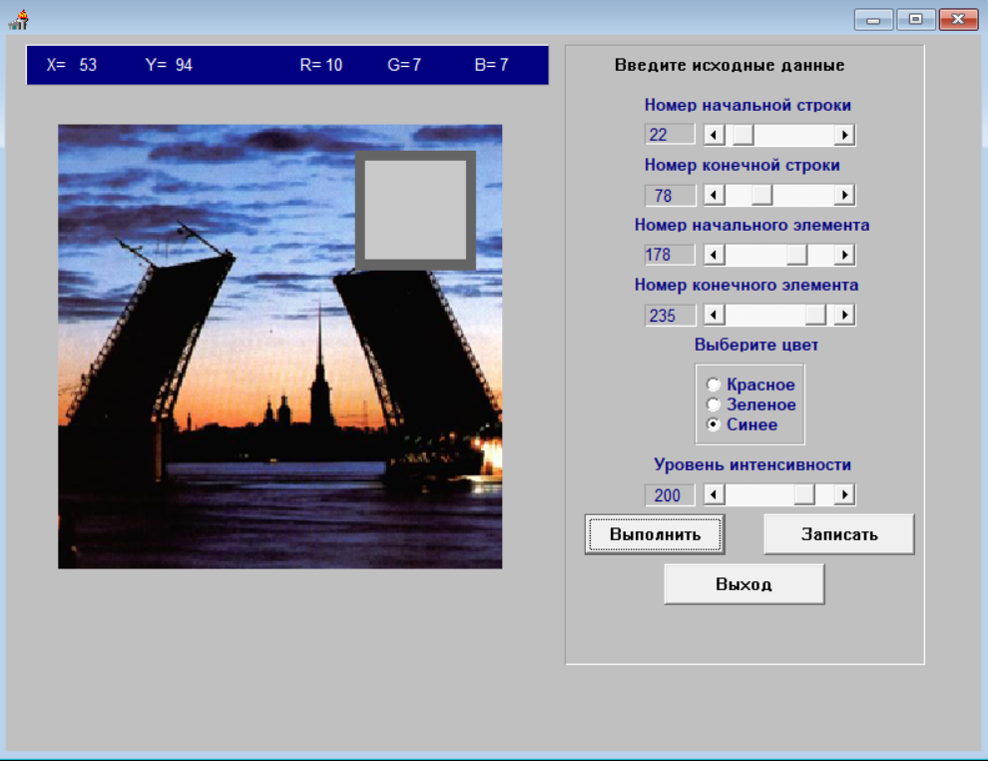

Рисунок 3 — Аппликирование

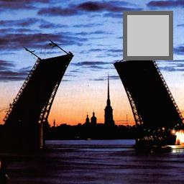

Рисунок 4 — Тестовое изображение

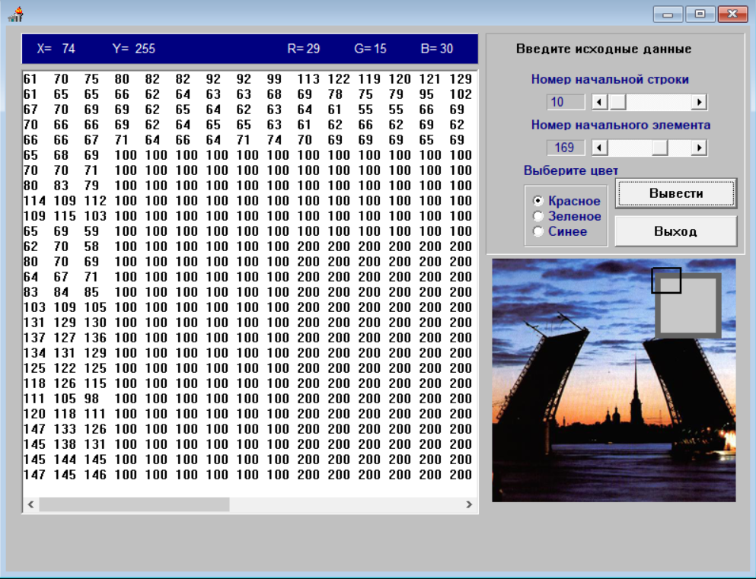

Рисунок 5 — Фрагмент массива тестового изображения

* 1. Прямоугольная импульсная характеристика

Результат фильтрации исходного изображения с использованием прямоугольной импульсной характеристики при 3 весовых коэффициентах по горизонтали и вертикали (рисунок 6) приведен на рисунке 7. Фрагмент массива результирующего изображения приведен на рисунке 8.

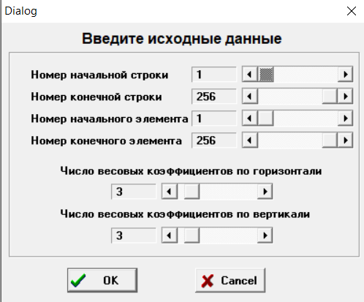

Рисунок 6 — Параметры для фильтрации с использованием прямоугольной импульсной характеристики (вес. коэф. 3)

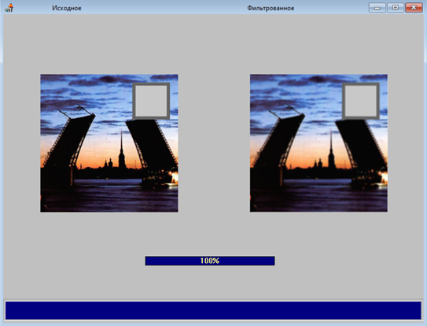

Рисунок 7 — Результат фильтрации исходного изображения с использованием прямоугольной импульсной характеристики (вес. коэф. 3)

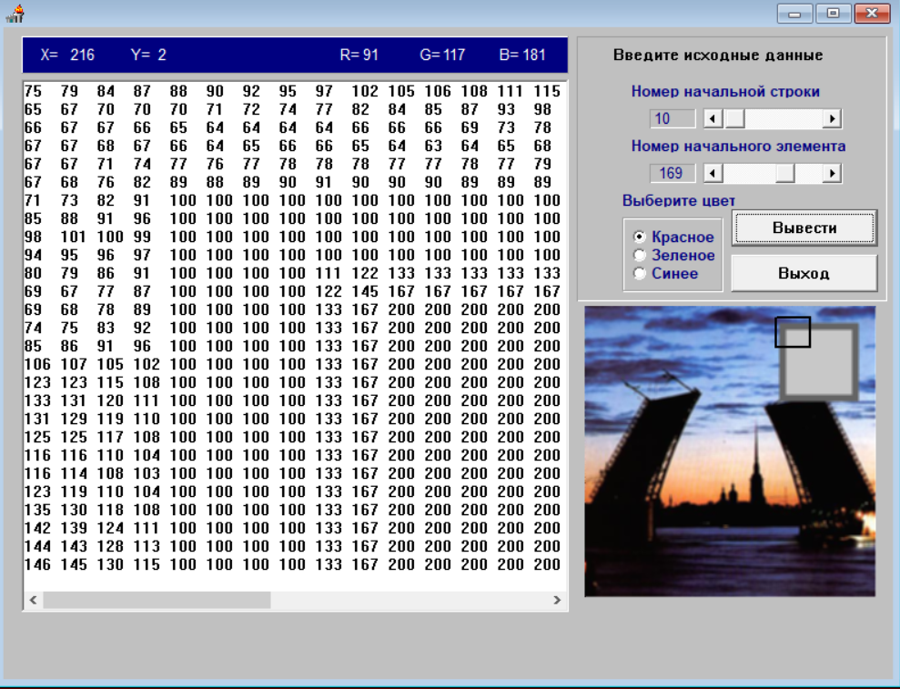

Рисунок 8 — Фрагмент массива отфильтрованного изображения

Для сравнения экспериментального и теоретического результатов были проведены ручные расчеты, в процессе которых были рассмотрены 4 случая, отображенные на рисунке 9.

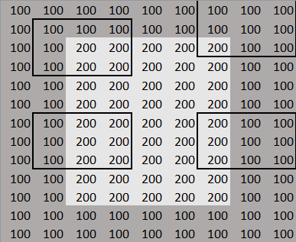

Рисунок 9 — Рассмотренные в расчетах случаи

Согласно расчетам получим:

$$\frac{100*5+200*4}{3*3}=\frac{1300}{9}≈144.44≈144,$$

$$\frac{100*8+200*1}{3*3}=\frac{1000}{9}≈111.11≈111,$$

$$\frac{100*3+200*6}{3*3}=\frac{1500}{9}≈166.66≈167,$$

$$\frac{100*6+200*3}{3*3}=\frac{1200}{9}≈133.33≈133.$$

Также были произведены расчеты с помощью средств MS Excel (рисунок 10).

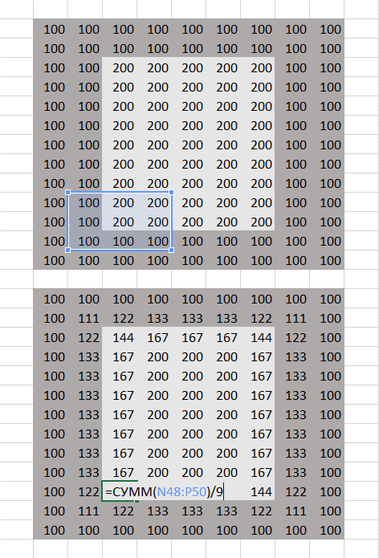

Рисунок 10 — Расчет с помощью MS Excel (вес. коэф. 3)

Результаты, полученные при расчетах, совпадают с экспериментальными (рисунок 8).

На рисунке 11 представлено сравнение графиков изменения яркости при проходе по элементам одной строки. Можно сделать вывод, что после фильтрации уменьшается резкость перепада яркости.

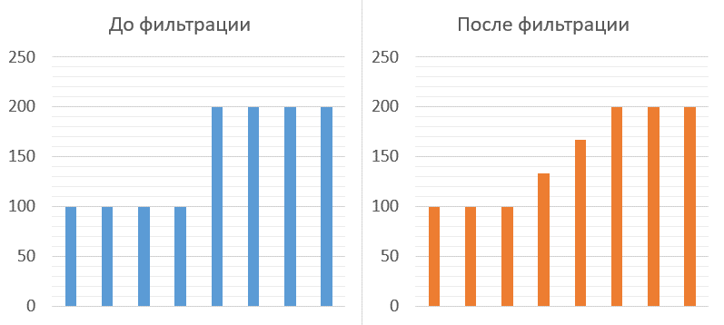

Рисунок 11 — Сравнение графиков изменения яркости для элементов одной строки до и после фильтрации (вес. коэф. 3)

Результат фильтрации исходного изображения с использованием прямоугольной импульсной характеристики при 5 весовых коэффициентах по горизонтали и вертикали (рисунок 12) приведен на рисунке 13. Фрагмент массива результирующего изображения приведен на рисунке 14.

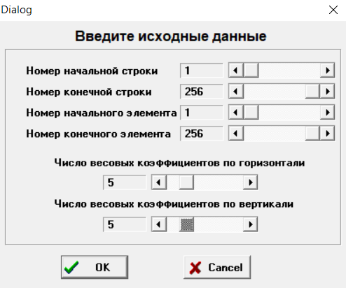

Рисунок 12 — Параметры для фильтрации с использованием прямоугольной импульсной характеристики (вес. коэф. 5)

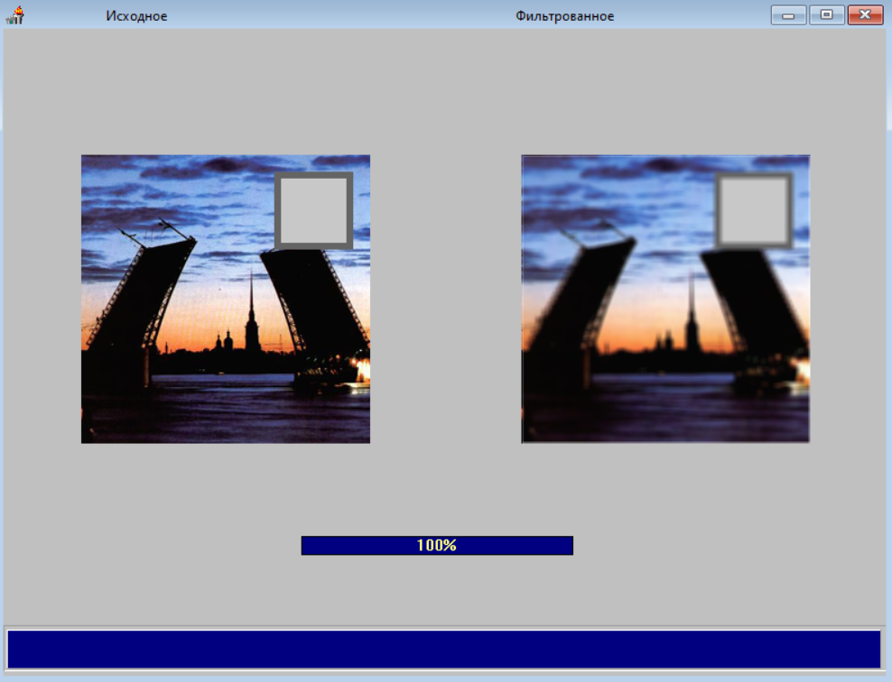

Рисунок 13 — Результат фильтрации исходного изображения с использованием прямоугольной импульсной характеристики (вес. коэф. 5)

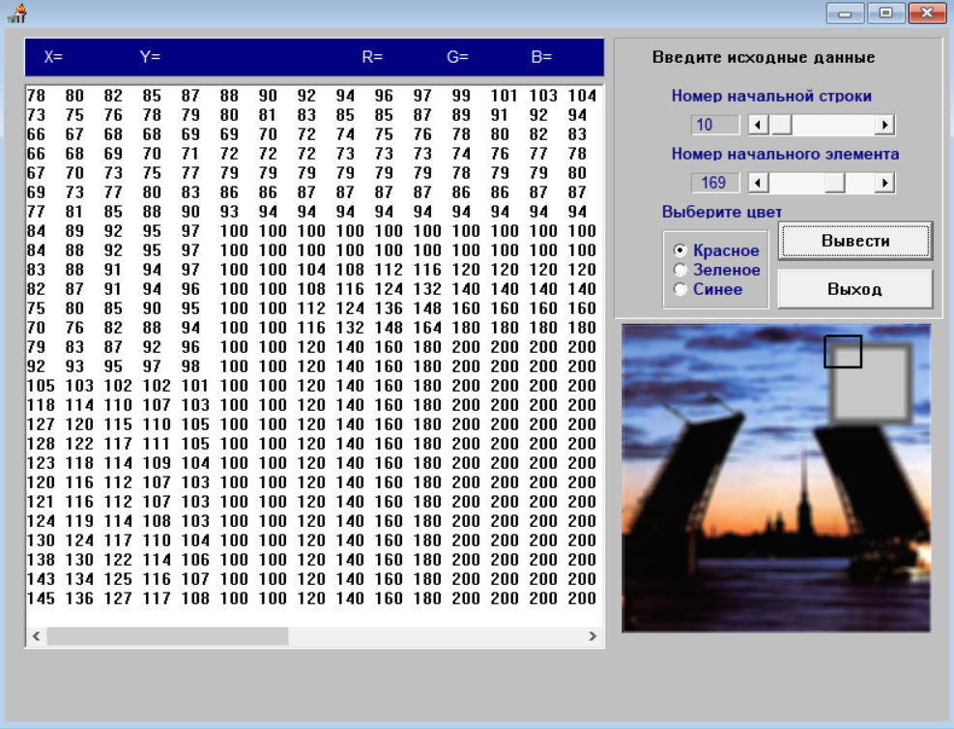

Рисунок 14 — Фрагмент массива отфильтрованного изображения

Для сравнения экспериментального и теоретического результатов были проведены расчеты с помощью средств MS Excel (рисунок 15).

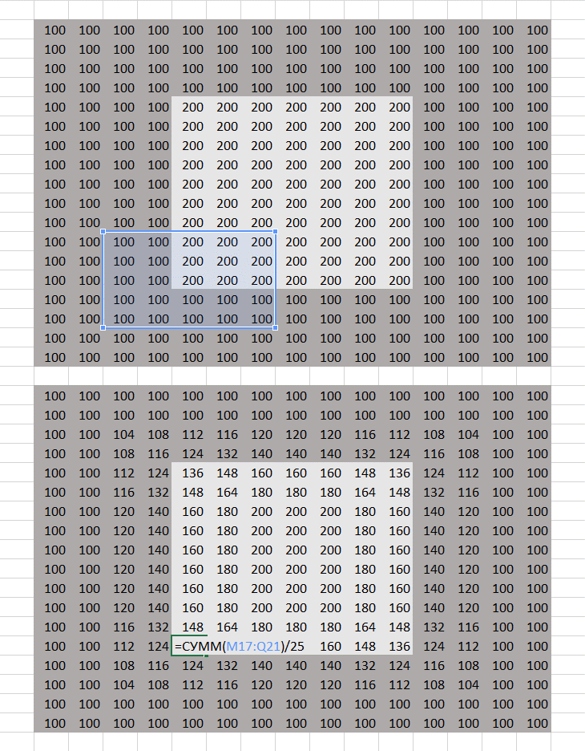

Рисунок 15 — Расчет с помощью MS Excel (вес. коэф. 5)

Результаты, полученные при расчетах, совпадают с экспериментальными (рисунок 14).

На рисунке 16 представлено сравнение графиков изменения яркости при проходе по элементам одной строки. Можно сделать вывод, что при увеличении числа весовых коэффициентов резкость перепада яркости становится еще меньше.

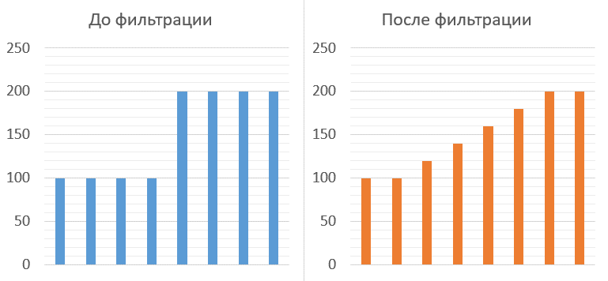

Рисунок 16 — Сравнение графиков изменения яркости для элементов одной строки до и после фильтрации (вес. коэф. 5)

На рисунке 17 представлено аппликированное в исходное обработанное изображение для визуального изучения.

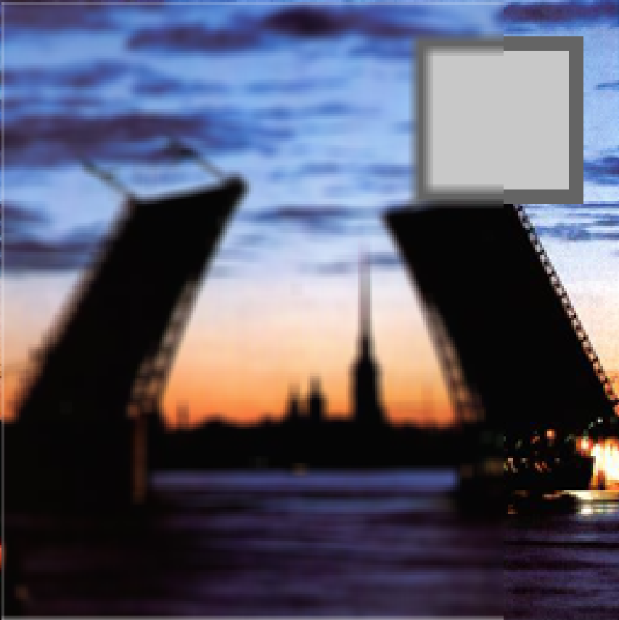

Рисунок 17 — Сравнение обработанного и исходного изображений

* 1. Гауссова импульсная характеристика

Результат фильтрации исходного изображения с использованием гауссовой импульсной характеристики при условном радиусе по горизонтали и вертикали равном 2 (рисунок 18) приведен на рисунке 19. Фрагмент массива результирующего изображения приведен на рисунке 20.

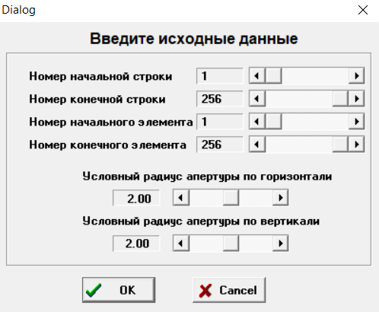

Рисунок 18 — Параметры для фильтрации с использованием гауссовой импульсной характеристики (усл. рад. 2)

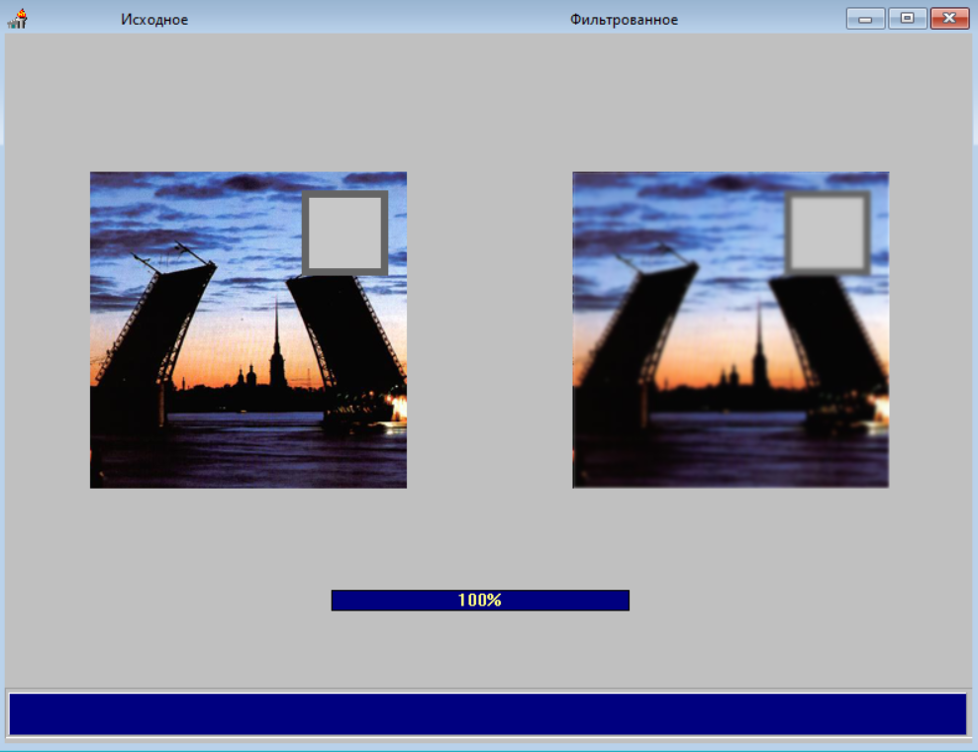

Рисунок 19 — Результат фильтрации исходного изображения с использованием гауссовой импульсной характеристики (усл. рад. 2)

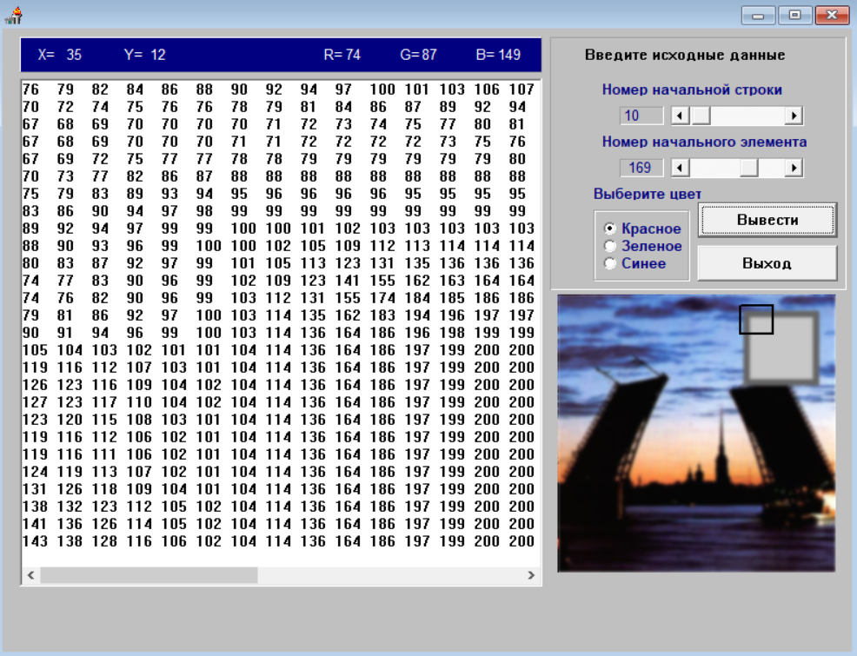

Рисунок 20 — Фрагмент массива отфильтрованного изображения

Результат фильтрации исходного изображения с использованием гауссовой импульсной характеристики при условном радиусе по горизонтали и вертикали равном 3 (рисунок 21) приведен на рисунке 22. Фрагмент массива результирующего изображения приведен на рисунке 23.

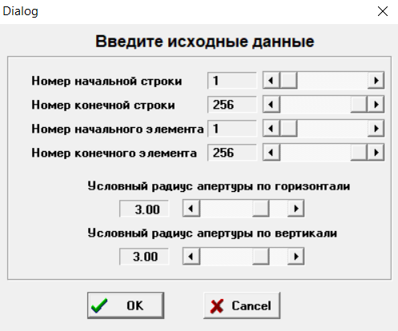

Рисунок 21 — Параметры для фильтрации с использованием гауссовой импульсной характеристики (усл. рад. 3)

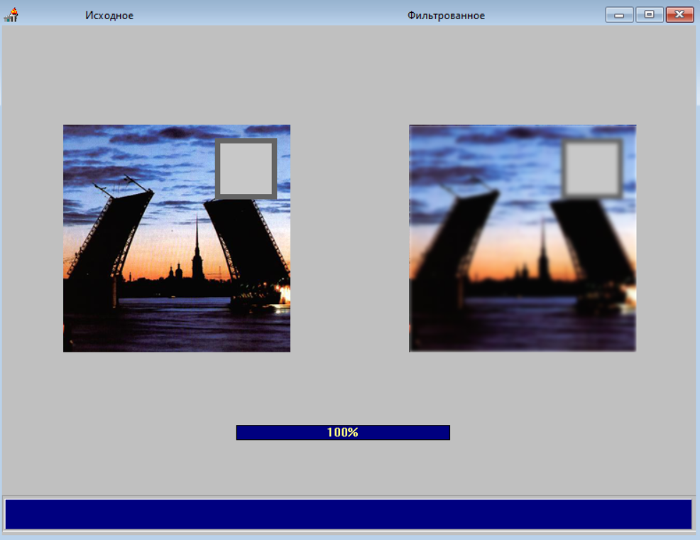

Рисунок 22 — Результат фильтрации исходного изображения с использованием гауссовой импульсной характеристики (усл. рад. 3)

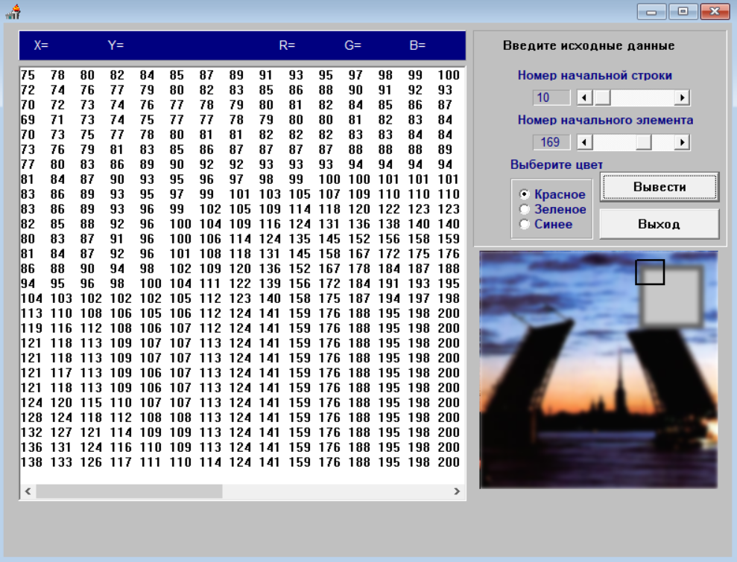

Рисунок 23 — Фрагмент массива отфильтрованного изображения

На рисунке 24 представлены графики изменения яркости при проходе по элементам одной строки для разных условных радиусов апертуры. Из них видно, что с увеличением УРА резкость перехода уменьшается.

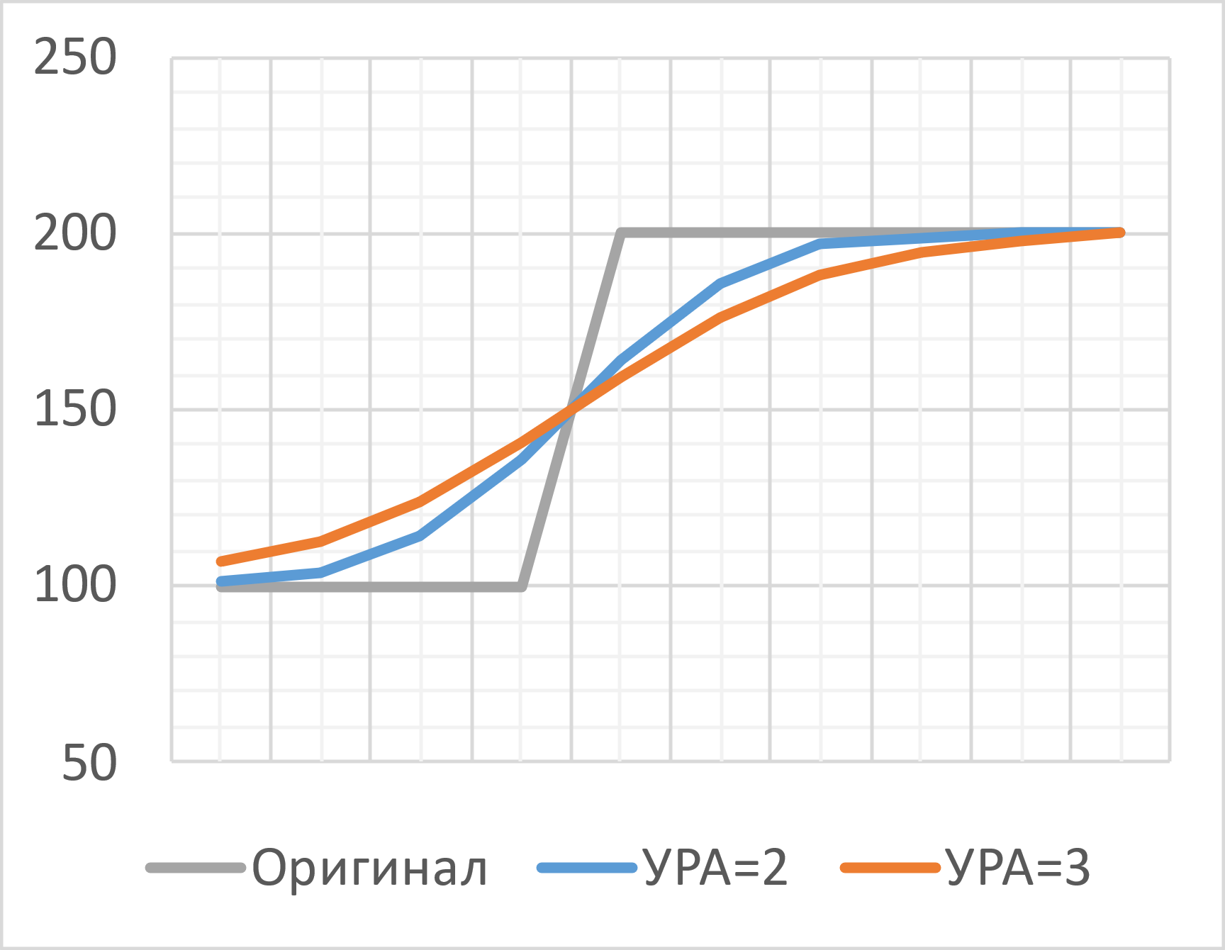

Рисунок 24 — Графики изменения яркости для элементов одной строки при разных условных радиусах апертуры (УРА)

На рисунке 25 представлено аппликированное в исходное обработанное изображение для визуального изучения.

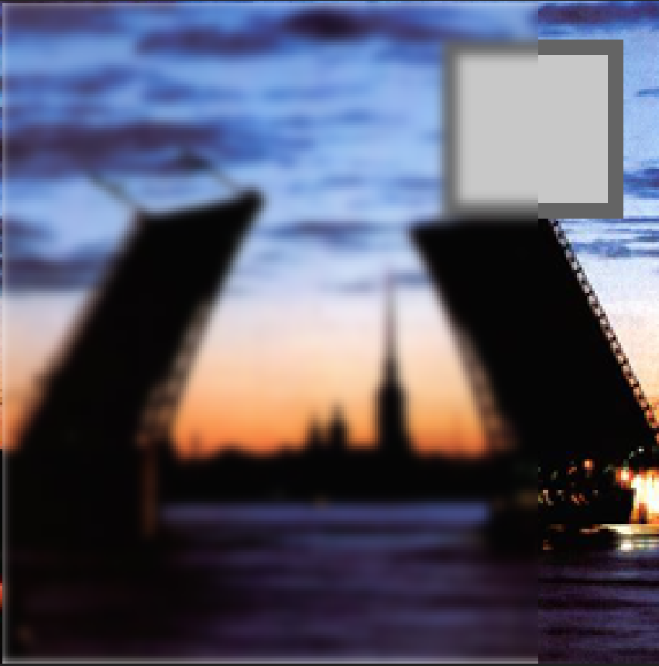

Рисунок 25 — Сравнение обработанного и исходного изображений

* 1. Импульсная характеристика типа sinc

Результат фильтрации исходного изображения с использованием импульсной характеристики типа sinc при кратности уменьшения полосы равной 4 и числе коэффициентов по горизонтали и вертикали равном 25 (рисунок 26) приведен на рисунке 27. Фрагмент массива результирующего изображения приведен на рисунке 28.

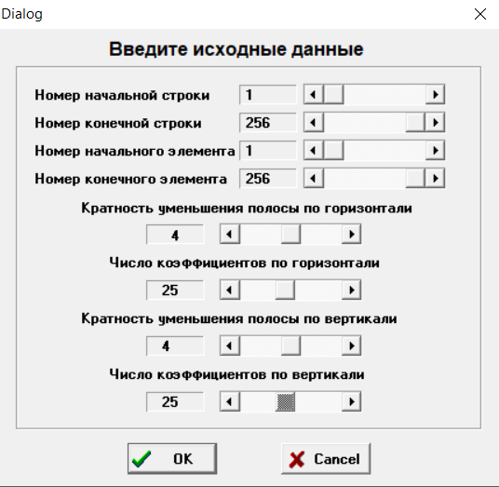

Рисунок 26 — Параметры для фильтрации с использованием импульсной характеристики типа sinc

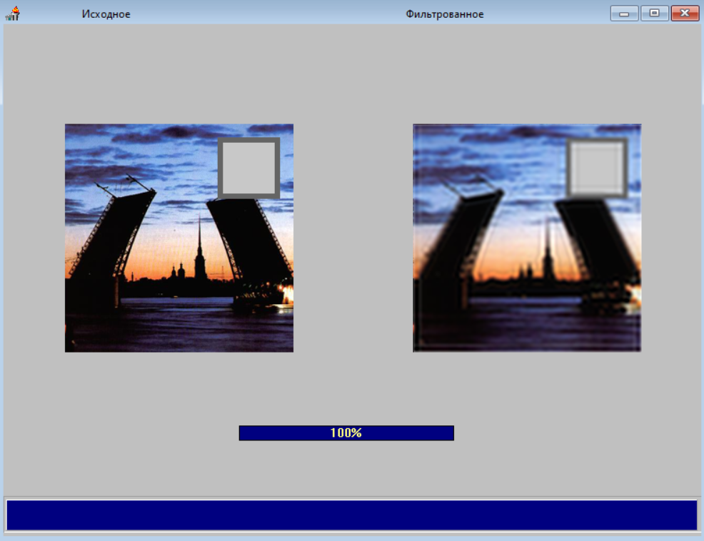

Рисунок 27 — Результат фильтрации исходного изображения с использованием импульсной характеристики типа sinc

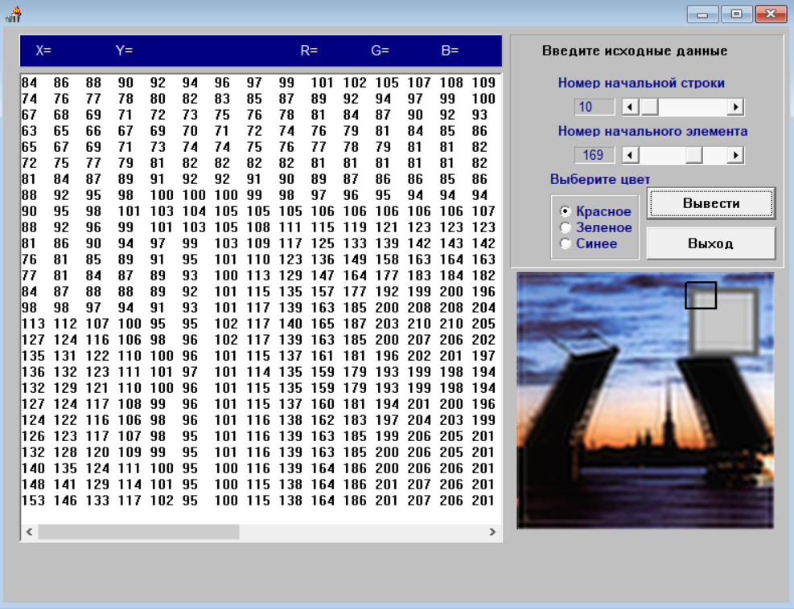

Рисунок 28 — Фрагмент массива отфильтрованного изображения

На рисунке 29 представлено сравнение графиков изменения яркости при проходе по элементам одной строки. По результирующему графику видно, что данная фильтрация также сглаживает переход яркости.

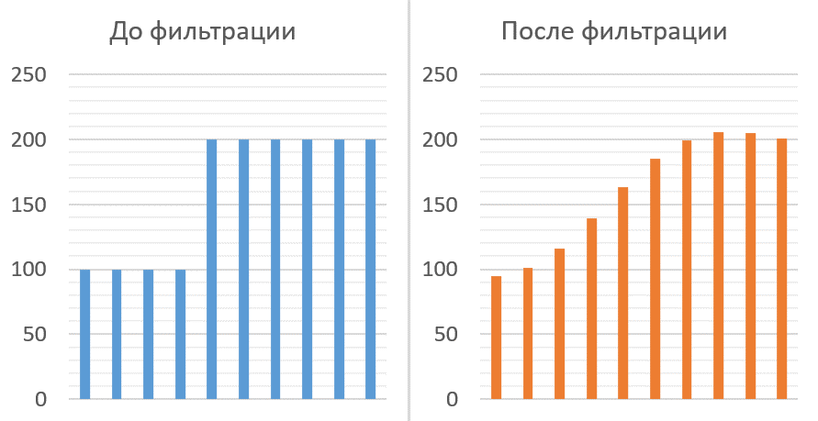

Рисунок 29 — Сравнение графиков изменения яркости для элементов одной строки до и после фильтрации с использованием импульсной характеристики типа sinc

На рисунке 30 представлено аппликированное в исходное обработанное изображение для визуального изучения.

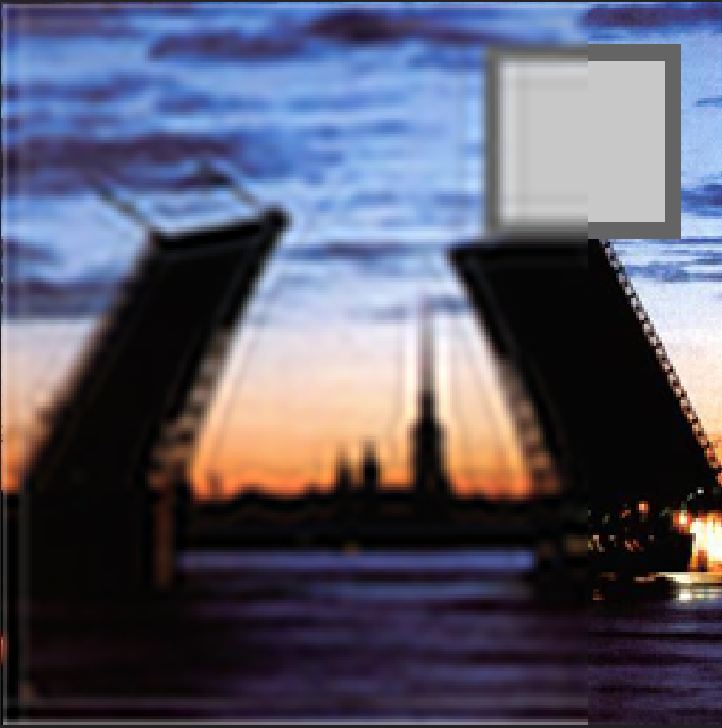

Рисунок 30 — Сравнение обработанного и исходного изображений

* 1. Подчеркивание границ

Результат фильтрации исходного изображения с использованием импульсной характеристики, вызывающей подчеркивание границ, при коэффициенте подчеркивания равном 0.4 (рисунок 31) приведен на рисунке 32. Фрагмент массива результирующего изображения приведен на рисунке 33.

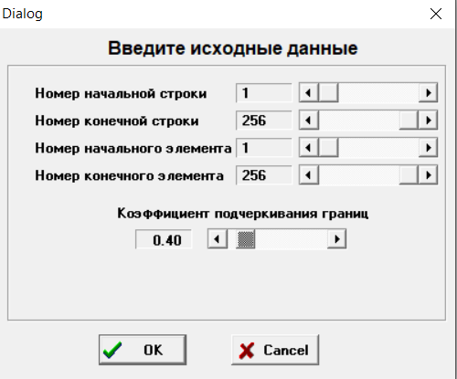

Рисунок 31 — Параметры для фильтрации с использованием импульсной характеристики, вызывающей подчеркивание границ (коэф. 0.4)

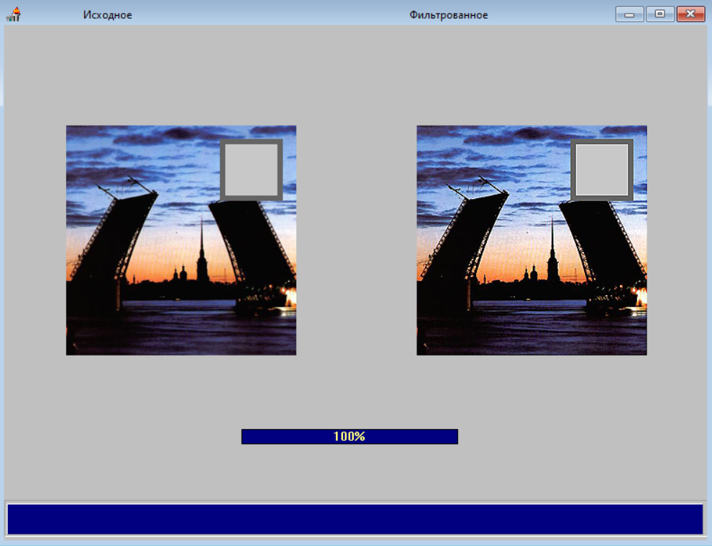

Рисунок 32 — Результат фильтрации исходного изображения с использованием импульсной характеристики, вызывающей подчеркивание границ (коэф. 0.4)

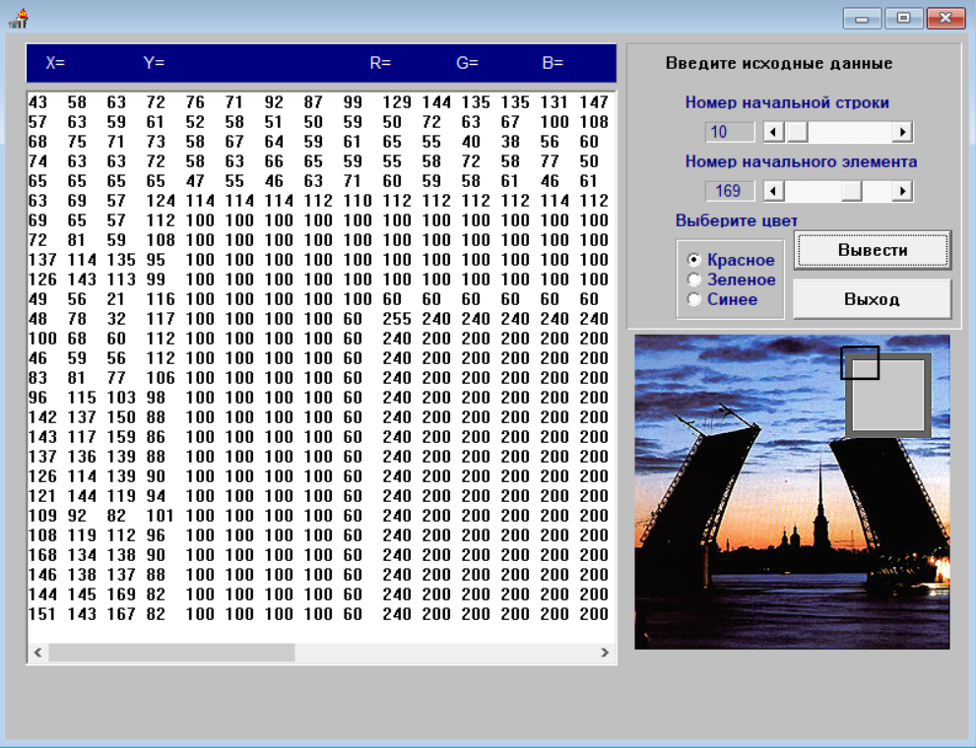

Рисунок 33 — Фрагмент массива отфильтрованного изображения

Результат фильтрации исходного изображения с использованием импульсной характеристики, вызывающей подчеркивание границ, при коэффициенте подчеркивания равном 0.8 (рисунок 34) приведен на рисунке 35. Фрагмент массива результирующего изображения приведен на рисунке 36.

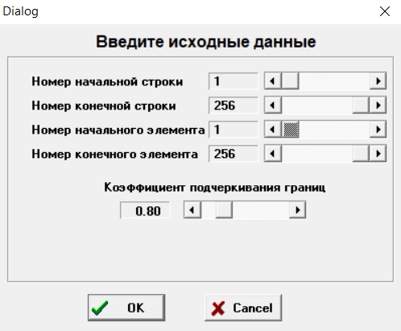

Рисунок 34 — Параметры для фильтрации с использованием импульсной характеристики, вызывающей подчеркивание границ (коэф. 0.8)

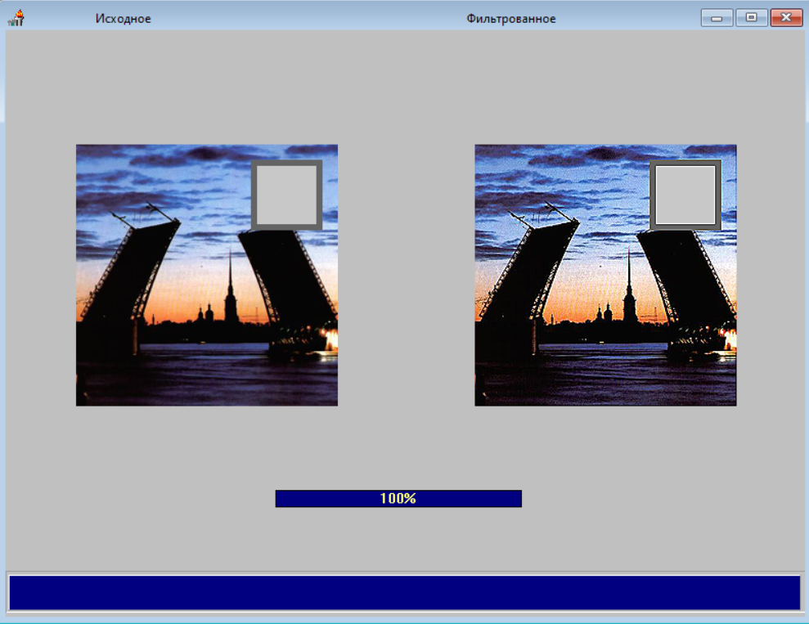

Рисунок 35 — Результат фильтрации исходного изображения с использованием импульсной характеристики, вызывающей подчеркивание границ (коэф. 0.8)

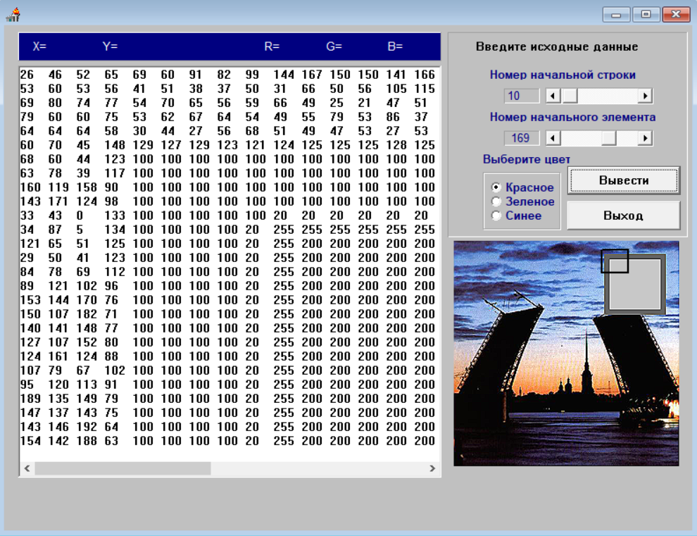

Рисунок 36 — Фрагмент массива отфильтрованного изображения

На рисунке 37 представлены графики изменения яркости при проходе по элементам одной строки. По получившимся графикам видно, что с увеличением коэффициента подчеркивания границ, переходы яркости становятся более резкими.

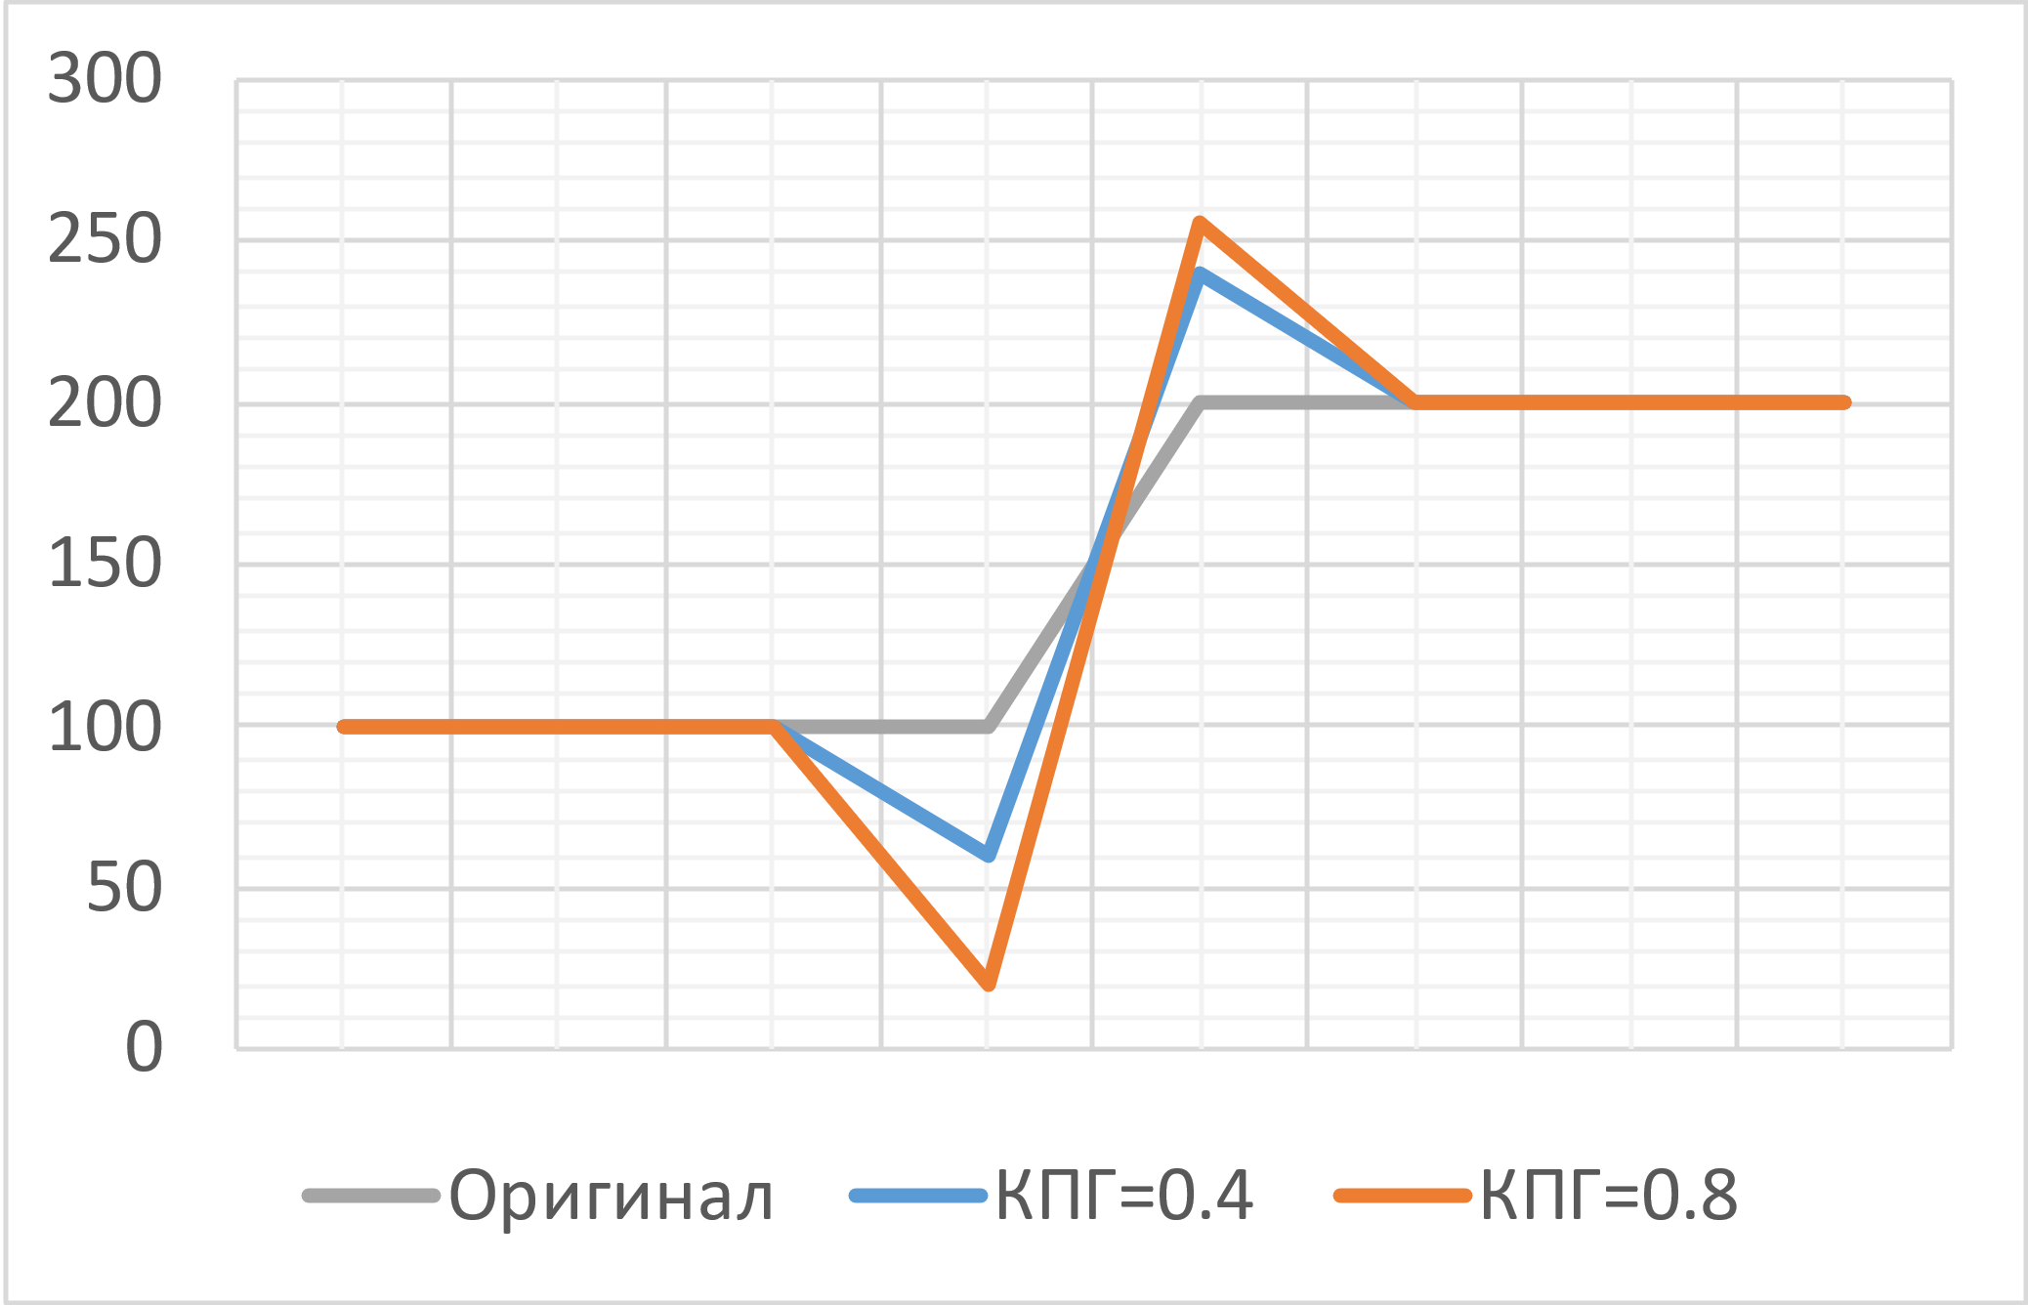

Рисунок 37 — Графики изменения яркости для элементов одной строки при разных коэффициентах подчеркивания границ (КПГ)

На рисунке 38 представлено аппликированное в исходное обработанное изображение для визуального изучения.

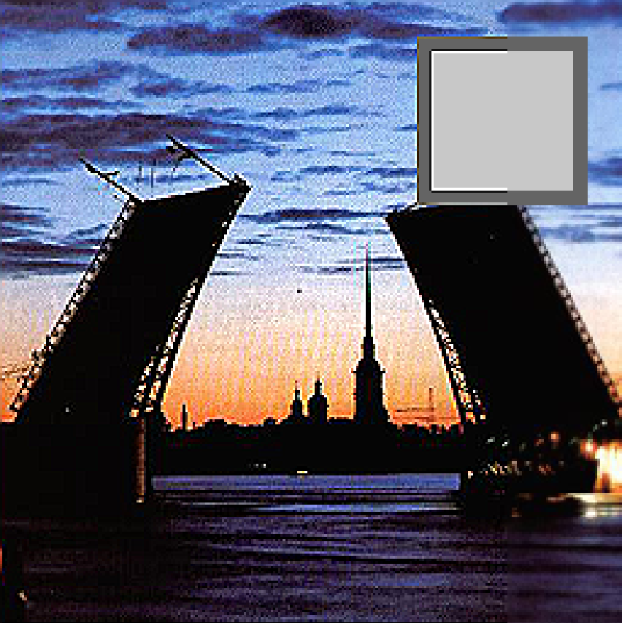

Рисунок 38 — Сравнение обработанного и исходного изображений

1. Выводы

В ходе выполнения работы удалось разобраться с назначением и разновидностями линейных фильтров, а также с их основными свойствами и параметрами. Были изучены разные способы фильтрации изображений с применением таких импульсных характеристик, как:

* + - * прямоугольная с шириной окна 3 и 5 элементов;
      * гауссова с условными радиусами 2 и 3;
      * характеристика типа sinc;
      * характеристика, подчеркивающая границы, с коэффициентами 0.4 и 0.8.

Для прямоугольного фильтра были выполнены ручные расчеты, а также расчеты в MS Excel, результаты которых полностью совпали с экспериментальными данными.

По итогам визуального сравнения установлено, что все фильтры, кроме подчеркивающего границы, приводят к снижению резкости изображения — они сглаживают переходы яркости и делают изображение более мягким и размытым. Фильтр, подчеркивающий границы, повышает четкость, но при высоком коэффициенте создает чрезмерно заметные контуры, из-за чего изображение выглядит неестественно. При аккуратном выборе коэффициента такой фильтр может использоваться для улучшения качества слегка размытых изображений.